ЛГД-113.1 |  | Стойка "Магазин"
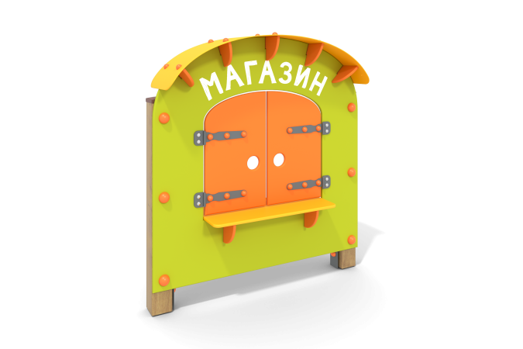

Размеры, мм: | 300x1200x1350 | Вес, кг: | 59
Характеристики материалов
Материалы: влагостойкая березовая фанера, металл, акриловая краска, лак, порошковая краска, дерево.
Комплекс состоит из 2 опорных столбов, сечением 100х100 мм, произведенных из деревянного клееного бруса, состоящего из трех сухих ламелей хвойных пород. Все столбы отшлифованы, кромки скруглены. Обработанные поверхности покрыты тонированным и бесцветным лаком.
Столбы в основании имеют металлические подпятники П-образной формы толщиной стенки 3 мм и приваренную к ним трубу диаметром 42,3 мм.
Декоративные фанерные элементы изготовлены из высокопрочной, влагостойкой березовой фанеры толщиной 21,0 мм.
Щит стойки магазина имеет окно с двумя открывающимися створками, закрепленными на металлических петлях.
На щит нанесена надпись – «магазин» выполненная печатным способом с использованием атмосферостойких чернил отверждаемых ультрафиолетом.
Кроме декоративных качеств надпись обладает хорошей износостойкостью, стойкостью к термоокислительному старению, к выцветанию под действием солнечного света и атмосферных осадков, к бытовым моющим средствам, и обеспечивается эксплуатация в диапазоне температур (- 45 + 45°С).
Фанерные конструкции окрашены в 2 слоя акриловой краской и имеют специальное покрытие - антиграффити.
Все металлические элементы окрашены порошковой краской.
Выступающие части резьбовых соединений закрыты пластиковыми заглушками.
Весь крепеж оцинкованный.
Комплектация:
комплекс в виде стойки магазина- 1 компл.
Комплект крепежа – 1 шт.

